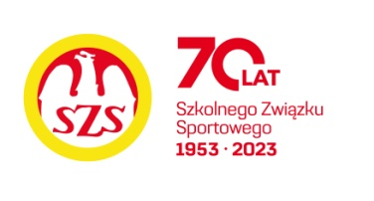

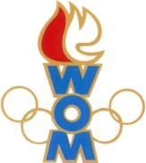
LVIII WOM
KOMUNIKAT KOŃCOWY ZAWODÓW FINAŁOWYCH
W PIŁCE NOŻNEJ CHŁOPCÓW – KAT. DZIECI
W ROKU SZK.2024/2025

Miejsce | Szkoła | Dzielnica | Pkt. WOM
1 | Szkoła Podstawowa nr 31 | Białołęka | 16
2 | Szkoła Podstawowa nr 210 | Śródmieście | 14
3 | Szkoła Podstawowa nr 60 | Praga Południe | 12
4 | Szkoła Podstawowa nr 138 | Wawer | 10
5 | Szkoła Podstawowa nr 4 | Ursus | 8
6 | Szkoła Podstawowa nr 377 | Targówek | 7
7 | Szkoła Podstawowa nr 369 | Bielany | 6
7 | Szkoła Podstawowa nr 341 | Bemowo | 6
9 | Szkoła Podstawowa nr 300 | Wilanów | 4
9 | Szkoła Podstawowa nr 66 | Włochy | 4
9 | Szkoła Podstawowa nr 392 | Żoliborz | 4
9 | Szkoła Podstawowa nr 103 | Mokotów | 4
13 | Szkoła Podstawowa nr 395 | Praga Północ | 2
13 | Szkoła Podstawowa nr 112 | Ursynów | 2
13 | Szkoła Podstawowa nr 386 | Wola | 2
13 | Szkoła Podstawowa PSP STO | Rembertów | 2

Na zawody nie zgłosiły się szkoły z Ochoty, Wesołej.

